«Семья - главный фактор в становлении
гендерной идентичности ребенка»

Уважаемые родители!
В последнее время ученые предлагают в воспитании детей обращать внимание не только на возрастные особенности, но и на их пол. В связи с этим разработана новая технология воспитания с учетом гендерных особенностей детей раннего и дошкольного возраста.
Под гендерным воспитанием понимается развитие у детей определенных понятий, норм поведения ассоциирующихся с мужским или женским полом в рамках определенной культуры.
Научно доказано, что в возрасте 2-3 лет ребенок начинает понимать, к какому полу он относится. Ребенок понимает, что он либо мальчик, либо девочка и обозначает себя соответствующим образом. В период от 3 до 7 лет у детей формируется гендерная устойчивость. Дети понимают, что девочки становятся женщинами, а мальчики - мужчинами, и эта принадлежность к полу не измениться в зависимости от ситуации или личных желаний ребенка.
И именно гендерное направление в воспитании детей дает возможность формировать в детях качество мужественности и женственности. Готовность к выполнению в будущем соответствующих полу социальных ролей, воспитывает культуру взаимоотношений между мальчиками и девочками.
В настоящее время в дошкольных и школьных образовательных учреждениях обучение и воспитание строится по принципу равенства полов. В итоге это способствует развитию равноправных отношений между мужчинами и женщинами. Это замечательно.
Но с другой стороны, следует помнить, что развитие мальчиков и девочек протекает по-разному.
Учеными накоплен ряд интересных фактов различия мальчиков и девочек в формировании и развитии моторики, зрительного восприятия, речи. По-разному происходит и полоролевая идентификация. Причиной этих различий являются как биологические, так и социальные факторы.
Большинство тех, с кем ребенок сталкивается в процессе своего воспитания, - женщины (воспитатели детского сада, врачи, учителя). Поэтому мальчики гораздо меньше знают о поведении, соответствующем мужской половой роли, чем женской. Это приводит к тому, что мальчик вынужден строить свою половую идентичность преимущественно на негативном основании: не быть похожим на девочек, не участвовать в женских видах деятельности и т.п. Взрослые не столько поощряют «мужское» поведение, сколько осуждают «немужское» («тебе плакать стыдно, ты не девочка»).
Это объясняет, почему у девочек полоролевая идентификация является непрерывным и менее конфликтным процессом, чем у мальчиков. Таким образом, в дальнейшем своем развитии мальчику предстоит трудная задача: изменить первоначальную женскую идентификацию на мужскую.
Конечно, идеальным вариантом работы в этом направлении было бы привлечение мужчин в сферу образования и воспитания. Но реальность сегодняшнего дня не дает такой возможности. Профессия педагога остается практически женской прерогативой. Поэтому проблема формирования половой идентичности напоминает о необходимости её решения в интересах подрастающего поколения. И именно семья является для ребенка первым и наиглавнейшим социальным фактором влияния. Процесс становления гендерной идентичности происходит в условиях семьи.
Психологи и педагоги считают, что формирование гендерной устойчивости обусловлено социокультурными нормами и зависит:
- От отношения родителей к ребенку;
- От характера родительских установок;
- От привязанности матери к ребенку;
- От привязанности ребенка к матери;
- От роли отца в воспитании ребенка.
Несомненно, для развития личности ребенка необходима здоровая психологическая атмосфера в семье. Ее отсутствие неблагоприятно сказывается на формировании личности и в частности на половой идентификации ребенка. Личностные качества родителей также играют здесь немаловажную роль. Так же как и наличие у ребенка полной семьи, присутствие в его жизни полноценных папы и мамы.
Установлено, что наиболее выраженная идентификация с родителем того или иного пола у мальчиков происходит в возрасте 5-7 лет, а у девочек в возрасте 3-8 лет. Успешность идентификации зависит от компетентности и престижности родителя того или иного пола в представлении детей, а также от наличия в семье идентичного их полу члена прародительской семьи (дедушки для мальчиков и бабушки для девочек).
У мальчиков, воспитанных только матерью, наблюдается развитие «женских» черт характера: излишняя мягкость, феминизированность (женственность). Женщина для него выступает в роли авторитета, защитника, командира. В других случаях вследствие развития так называемой «компенсаторной мужественности» ребёнок, наоборот, становится чёрствым и жёстким. Тесная эмоциональная близость мальчика с матерью в период дошкольного детства влияет на его отношения со сверстниками, порой осложняя их, а сильный материнский гнёт может стимулировать неправильное увлечение ребёнка.
Девочки легче адаптируются к разным ситуациям: они менее чувствительны, чем мальчики в этом возрасте и полностью копируют своих мам, бабушек, но при этом также не всегда знают, как вести себя и как строить отношения с представителями противоположного пола. Дочери разведённых родителей перенимают критическое отношение матери к ушедшему отцу и к мужскому полу вообще.
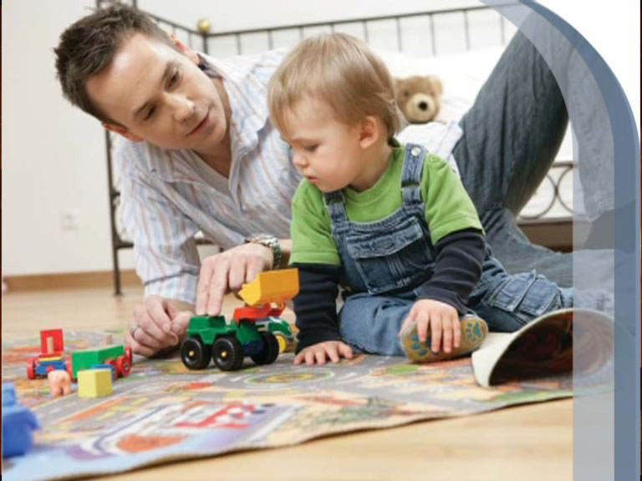
Не однозначно и влияние отцов. Например, напряжённые, плохие отношения с отцами сильнее влияют на формирование половых девиаций у мальчиков и девочек, чем взаимоотношения с матерью. Слишком строгий и требовательный отец, которому ребёнок никак не может угодить, подрывает его самоуважение. Было установлено, что роль отцов в усвоении ребёнком половой роли может быть особо значимой - они в большей степени, чем матери приучают детей к соответствующим ролям, подкрепляя развитие женственности у дочерей и мужественности у сыновей. Если мужчина покинул семью до того, как его сыну исполнилось пять-шесть лет, то сын впоследствии часто оказывается более зависимым от своих ровесников и менее уверенным в себе, чем мальчик из полной семьи.
Таким образом, можно сделать вывод о том, что в современных условиях процесс становления гендерной идентичности для мальчиков проходит довольно проблематично и поэтому в семейном воспитании необходимо учитывать и применять дифференцированные формы воспитания девочек и мальчиков с учетом их различий.
Компетентность родителей в вопросах гендерного воспитания зависит от их систематического и целенаправленного самообразования и саморазвития.

